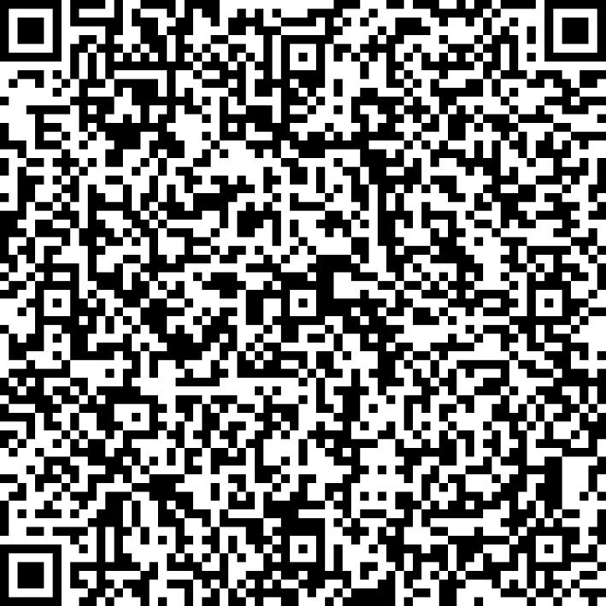
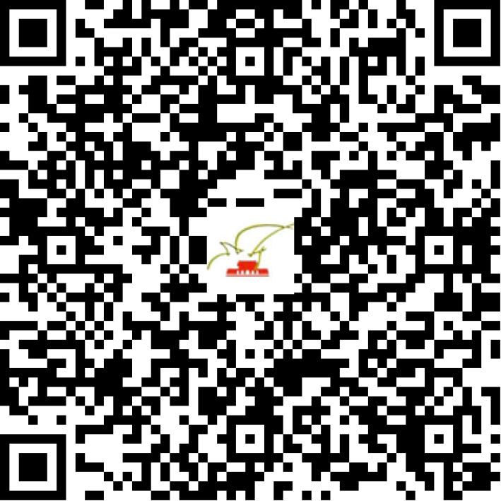

京网文〔2020〕3710-658号

2021 | 年 | 03 | 月 | 22 | 日
名 称 | 北京泰恒时代科技有限公司
住 所 | 北京市西城区广外大街305号8区13号楼地下二层2号
法定代表人 | 温林斌
主要负责人
类 型 | 有限责任公司
首次发证日期 | 2020年08月19日
有效期 | 2023年08月18日
网站域名 | taiheng001.com
经营范围 | 利用信息网络经营表演
发证机关
编号
许可证有效期届满前30日内办理延续，有效期届满未延续的将依法予以注销。

